附件2：查看物理地址的方法
1.单击“开始”—“运行”，
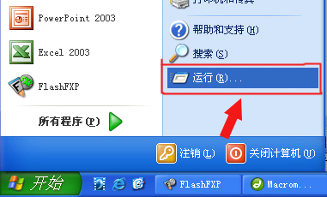
2.在弹出的对话框中输入“cmd”，单击“确定”，
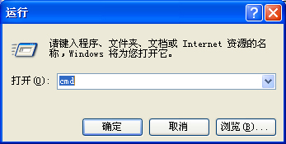
3.在弹出的窗口中键入“ipconfig/all”，按“回车”键。
